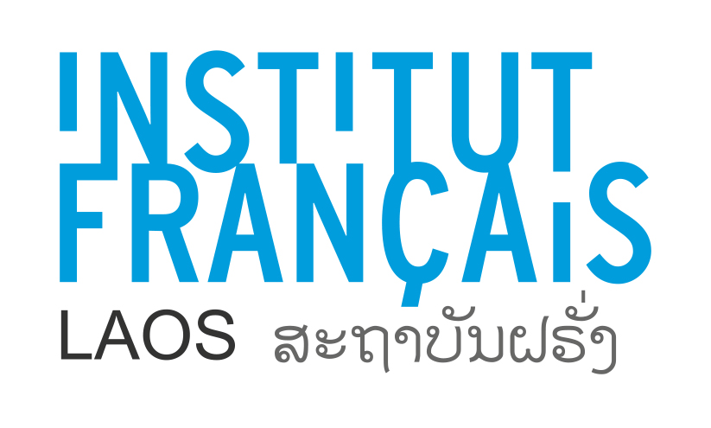

ການແຂ່ງຂັນວິດີໂອ "1ຄວາມຄິດ, 1ເລື່ອງ, 1ນາທີ"
ພາຍໃຕ້ຫົວຂໍ້ : ຕົວເມືອງ

ສະຖາບັນຝຮັ່ງ ປະຈໍາ ລາວ ຈັດການແຂ່ງຂັນວິດີໂອ ໂດຍການນໍາໃຊ້ມືຖື, ທີ່ມີຊື່ວ່າ " 1ຄວາມຄິດ, 1ເລື່ອງ, 1ນາທີ " ພາຍໃຕ້ຫົວຂໍ້ : " ຕົວເມືອງ " ລະຫວ່າງ ວັນທີ 29 ຕຸລາ ຫາ 23 ພະຈິກ 2020. ປະກາດ ຜົນຂອງການແຂ່ງຂັນ ວັນທີ 27 ພະຈິກ 2020. ກຳມະການມືອາຊີບທີ່ຈະເປັນຜູ້ຕັດສິນຄັດເລືອກຜົນງານທີ່ຊະນະ.

ການລົງທະບຽນແຂ່ງຂັນວິດີໂອ
ຜູ່ເຂົ້າແຂ່ງຂັນ
ການແຂ່ງຂັນແມ່ນເປີດກ້ວາງ ສຳລັບໄວໜຸ່ມທີ່ອາໄສໃນ ສປປ ລາວ ທີ່ມີອາຍຸ 18ປີ ຂື້ນໄປ.
ຮູບແບບຜົນງານທີ່ຮັບເອົາ : ເປັນຮູບພາບເຄື່ອນໄຫວພ້ອມສຽງMP4 ຫຼື ລິ້ງ Google Drive. ສົ່ງຜົນງານຜ່ານທາງອີເມວ culture@if-laos.org ກ່ອນວັນທີ 23 ພະຈິກ 2020 ເວລາ 17ໂມງ. ທ່ານສາມາດລົງທະບຽນອອນລາຍຕາມເວັບໄຊທ໌ຂອງສະຖາບັນຝຣັ່ງໄດ້ທີ່ : http://www.if-laos.org/.

ບັນດາຜູ່ເຂົ້າແຂ່ງຂັນ ມີຄວາມຮັບຜິດຊອບແຕ່ພຽງຜູ່ດຽວ ຕໍ່ກັບເນື້ອໃນທັງໝົດຂອງຜົນງານ ; ບໍ່ວ່າຈະເປັນ ການຮັບປະກັນວ່າໄດ້ຮັບອະນຸຍາດຈາກບຸກຄົນອື່ນ ທີ່ຖືກບັນທຶກພາບ, ສຽງ ຫຼື ຊື່ ໃນເນື້ອໃນຂອງຜົນງານ, ແລະ ບໍ່ໄດ້ນຳໃຊ້ຜົນງານທີ່ຖືກສ້າງມາແລ້ວ ເຂົ້າໃນຜົນງານທີ່ສົ່ງເຂົ້າແຂ່ງຂັນ.

ຜູ່ເຂົ້າແຂ່ງຂັນ ສາມາດນໍາໃຊ້ນາມແຝງທີ່ຈະຖືກເອີ້ນໃນເວລາປະກາດຜົນ, ສ່ວນ ບັນດາຂໍ້ມູນແທ້ຈິງນັ້ນ ແມ່ນໃຫ້ລະບຸຢ່າງຊັດເຈນ ໃນແບບຟອມລົງທະບຽນ (ຊື່, ນາມສະກຸນ, ທີ່ຢູ່ໄປສະນີ, ອີເມວ, ເບີໂທຕິດຕໍ່), ເຊິ່ງ ຈະຖືກຮັກສາເປັນຄວາມລັບ.
ວິທີການສ້າງຜົນງານ
ທ່ານສາມາດຖ່າຍວິດີໂອດ້ວຍມືຖື ຫຼື ອຸປະກອນຕ່າງໆທີ່ສາມາດບັນທຶກວີດີໂອໄດ້, ແລະ ສາມາດນໍາໃຊ້ອຸປະກອນເສີມໄດ້ ເຊັ່ນ ໄມໂຄຣໂຟນ, ຂາຕັ້ງກ້ອງ, ແຜ່ນກອງແສງ (Filter), ເລນເສີມ ແລະ ອື່ນໆ. ຕ້ອງເຄົາລົບຫົວຂໍ້ທີ່ໃຫ້ມາຄື : " ຕົວເມືອງ". ໄລຍະເວລາຂອງຜົນງານ ຕ້ອງບໍ່ເກີນ 1 ນາທີ ລວມທັງ ການສະເໜີຊື່ (Générique ຫຼື Film’s credits).

ທາງເຮົາຈະບໍ່ຮັບເອົາຜົນງານດັ່ງກ່າວ, ຫາກເນື້ອໃນໄດ້ແຕະຕ້ອງເລື່ອງການເມືອງ, ລາມົກອະນາຈານ, ບໍ່ເໝາະສົມ, ເປັນການໂຄສະນາ ຫຼື ເກີນຈີງ, ສ້າງຄວາມເສຍຫາຍຕໍ່ລະບຽບບ້ານເມືອງ ແລະ ສິນລະທຳ.
ທ່ານສາມາດນໍາໃຊ້ເອັບເຟັກພິເສດສຳລັບມືຖື ເຂົ້າໃນການຕັດຕໍ່, ບໍ່ໃຫ້ເຫັນພາບຂອງເຄື່ອງໝາຍການຄ້າໃດໜຶ່ງທີ່ຊັດເຈນ ເພື່ອເປັນການໂຄສະນາ, ທ່ານສາມາດນໍາໃຊ້ ສຽງດົນຕີ ຫຼື ເພງທີ່ບໍ່ລະເມີດລິຂະສິດ.
ຜູ້ເຂົ້າແຂ່ງຂັນສາມາດສົ່ງຫຼາຍຜົນງານທີ່ທ່ານເຮັດເຂົ້າແຂ່ງຂັນ, ແຕ່ຈະຄັດເລືອກເອົາພຽງຜົນງານດຽວສຳລັບໜຶ່ງຜູ້ເຂົ້າແຂ່ງຂັນ. ໃນເລລາລົງທະບຽນ, ກະລຸນານຳໃຊ້ ຊື່ນາມແຝງ, ອີເມວ ແລະ ລະຫັດຜ່ານ ດຽວກັນ.

ການຄັດເລືອກຜົນງານ
ຜົນການແຂ່ງຂັນຈະຖືກແຈ້ງ ທາງເວັບໄຊ້ ແລະ ເຟດສບຸກ ຂອງ ສະຖາບັນຝຣັ່ງ ວັນທີ 27 ພະຈິກ 2020. ຜູ້ທີ່ຖືກຄັດເລືອກຈະຖືກຕິດຕໍ່ເປັນການສ່ວນຕົວ ເພື່ອໃຫ້ເຂົ້າຮ່ວມງານມອບລາງວັນ ວັນທີ 27 ພະຈິກ 2020. ລາງວັນປະກອບມີອຸປະກອນຕ່າງໆທີ້ນຳໃຊ້ເຂົ້າໃນການໃຊ້ຖ່າຍທຳວີດີໂອ, ນອກຈາກນັ້ນຍັງໄດ້ຮັບສິດເຂົ້າເບິ່ງໜັງຟຣີ ທີ່ສະຖາບັນຝຣັ່ງເປັນເວລາ 1ປີ ແລະ ຍັງໄດ້ຮັບສິດຮຽນຟຣີ 1 ເທີມທີ່ສະຖາບັນຝຣັ່ງ. ຜູ້ເຂົ້າປະກວດທຸກທ່ານ ສາມາດເຂົ້າຮ່ວມງານມອບລາງວັນໄດ້. ຜົນງານທີ່ໄດ້ຖືກຄັດເລືອກຢ່າງເປັນທາງການຈະໄດ້ຖືກເຜີຍແພ່ລົງທີ່ເວັບໄຊທ໌ ແລະ ເຟດສບຸກ ຂອງສະຖາບັນຝຣັ່ງ ແລະ ຈະຖືກສາຍ ໃນງານວັນມອບລາງວັນ ວັນທີ 27 ພະຈິກ 2020

ສຳລັບຄໍາຖາມ ຫຼື ຂໍ້ມູນເພີ່ມກ່ຽວກັບການແຂ່ງຂັນ, ສາມາດສອບຖາມໄດ້ ທີ່ culture@if-laos.org ຫຼື 020 55531764

